|  |  |
| --- | --- |
| 臺北市大同區大龍國小104學年度第二學期  ____年___班 座號_____ 姓名：_____ | 數學第二單元實力提升學習單 |

1. 甲、乙兩水箱，原本裝著一樣多的水。將開關打開後，甲水箱中的水每分鐘流2.3公升到乙水箱中，8.2分鐘後，甲水箱中的水剩下5.5公升，請問此時乙水箱中的水有幾公升？

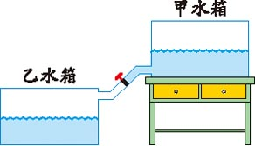

1. 小明在計算某數乘以9.51時，誤將乘號看成加號，算出的答案是16.23，原來正確的積是多少？
2. 有一塊長方形土地長20m、寬15m；已知1m的土地可收成4850公克的稻米，0.72m的土地可以收成幾公克的稻米？
3. 有一浴缸容量為250公升，水龍頭1分鐘可注水4.82公升，7.5分鐘共可注水多少公升？
4. 爸爸今天要載全家去溪頭玩，吸取芬多精。途中路經加油站，看板標示95無鉛汽油1公升24元，爸爸的車子行駛1公里要用0.15公升，如果行駛196.2公里，要用掉多少公升的95汽油？
5. 媽媽去大賣場購物，買了一包狗飼料重8.75公斤，一包花肥重5.63公斤，已知一包貓飼料的重量是一包狗飼料的0.58倍少1.5公斤，一包貓飼料重幾公斤？

1. 正方形果園邊長是13.5公尺，每1公畝收成100公斤的橘子，求果園的面積是幾平方公尺？